МИНОБРНАУКИ РОССИИ

Федеральное государственное бюджетное образовательное учреждение высшего образования

НИЖЕГОРОДСКИЙ ГОСУДАРСТВЕННЫЙ ТЕХНИЧЕСКИЙ

УНИВЕРСИТЕТ им. Р.Е.АЛЕКСЕЕВА

Институт радиоэлектроники и информационных технологий

Кафедра «Вычислительные системы и технологии»

«Сети и телекоммуникации»

Отчет по лабораторной работе №3

Принял:

Гай В.Е.

Выполнил:

Тищенко Андрей 17-В-1

Нефёдкин Виталий 17-В-1

Нижний Новгород

2020

**Цель:** изучение протокола FTP и получение базовых навыков по работе с ftp-клиентами.

Задание:

IP – address: 172.16.100.20

Login: anonymous

Password: рандомный

**Создание пользователя и подключение к серверу.**

Скачаем FileZilla Server <https://filezilla-project.org/download.php?type=server>.

Произведем установку ftp – сервера с автоматическим запуском сервиса.

Создаём пользователя anonymous и выделяем папку для работы.

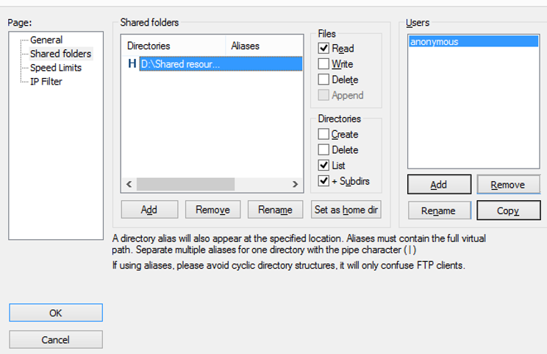

Проведём сеанс работы с FTP – сервером в активном режиме.

Для этого будем использовать Total Commander.

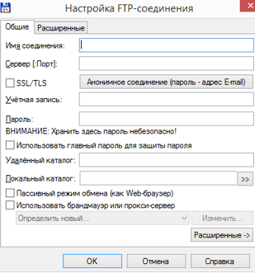

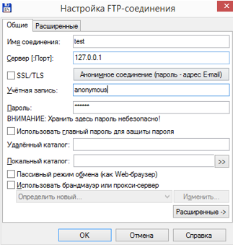

*Настраиваем FTP*

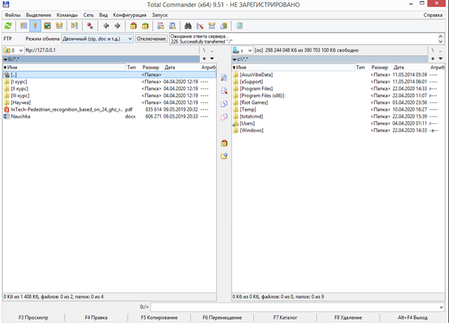

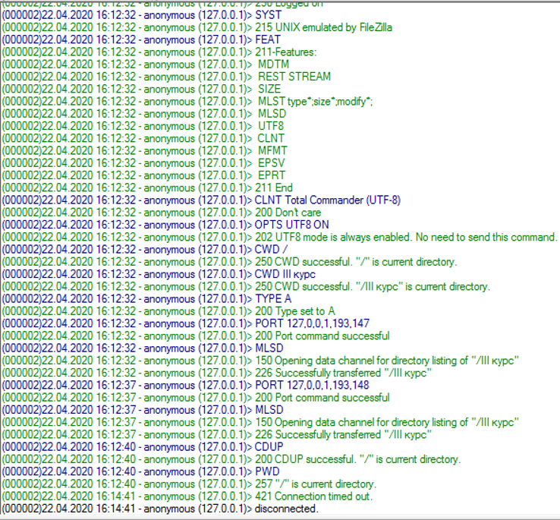

После того как нам открылась директория мы можем работать с фалами в самом Total Commander`e, либо мы можем скачать. Скачаем например файл «Nauchka». Но также мы можем отравлять файлы на сервер.

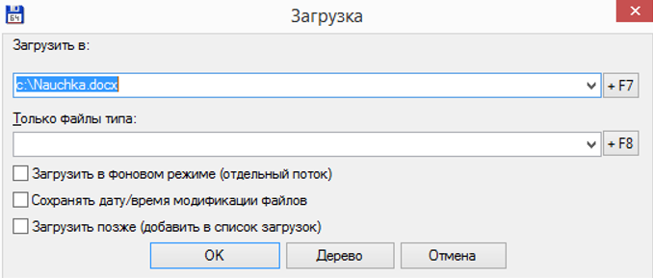

*Загружаем файл с сервера*

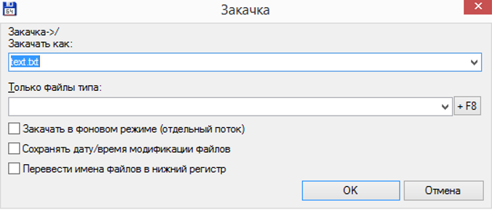

*Закачиваем файл на сервер*

Так же можно создавать каталоги на сервере и удалять их.

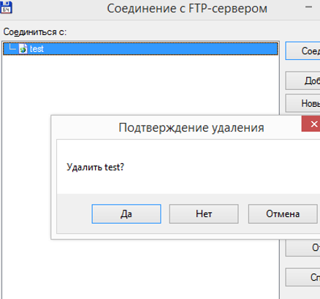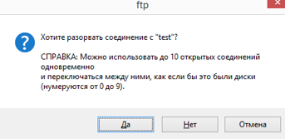

**Захватить пакеты, которыми клиент и сервер обмениваются при установлении активного соединения.**

С помощью утилиты WireShark захватим пакеты, которыми клиент и сервер обмениваются при установке активного соединения. Для этого активируем фильтр трафика ftp.

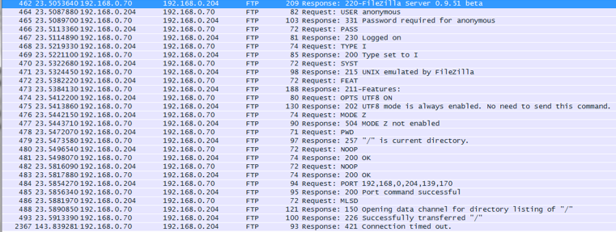

*Перехват ftp-трафика при установке соединения.*

**Вывод:**

В ходе данной лабораторной работы мы познакомились с протоколом FTP и получили практические навыки по работе с FTP сервером. Также попробовали пассивный режим работы FTP соединений через telen.